Тема НИР: ИССЛЕДОВАНИЕ МЕТОДОВ СУПЕР-РАЗРЕШЕНИЯ С ПРИМЕНЕНИЕМ НЕЙРОСЕТЕВЫХ

ТЕХНОЛОГИЙ

По теме «Супер-разрешение» актуальных патентов найдено не было, однако при поиске «нейросеть» удалось вычленить близкие к теме патенты.

Идентификация объектов на изображении обычно выполняется при помощи выделения границ, которое также используется в супер-разрешении:

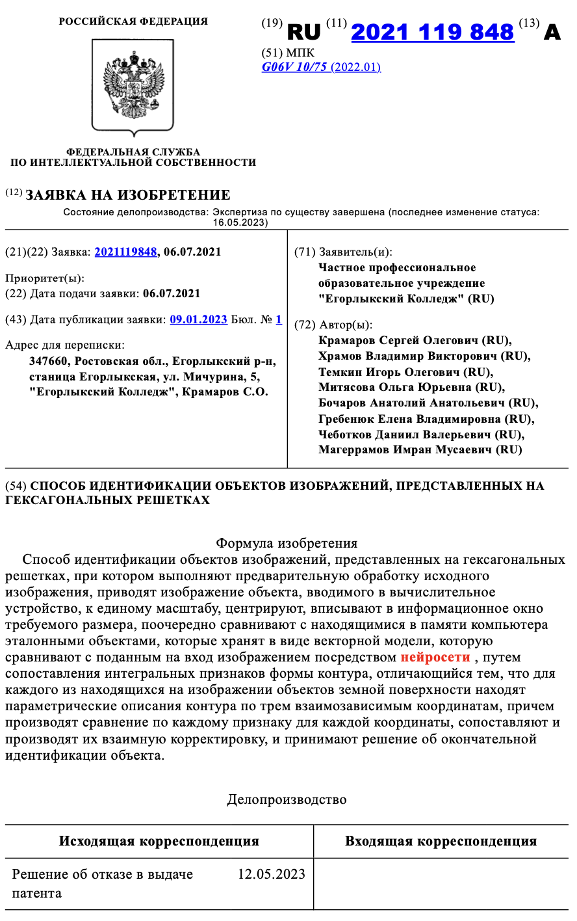

Обработка аэрокосмических изображений обычно включает в себя технологии супер-разрешения:

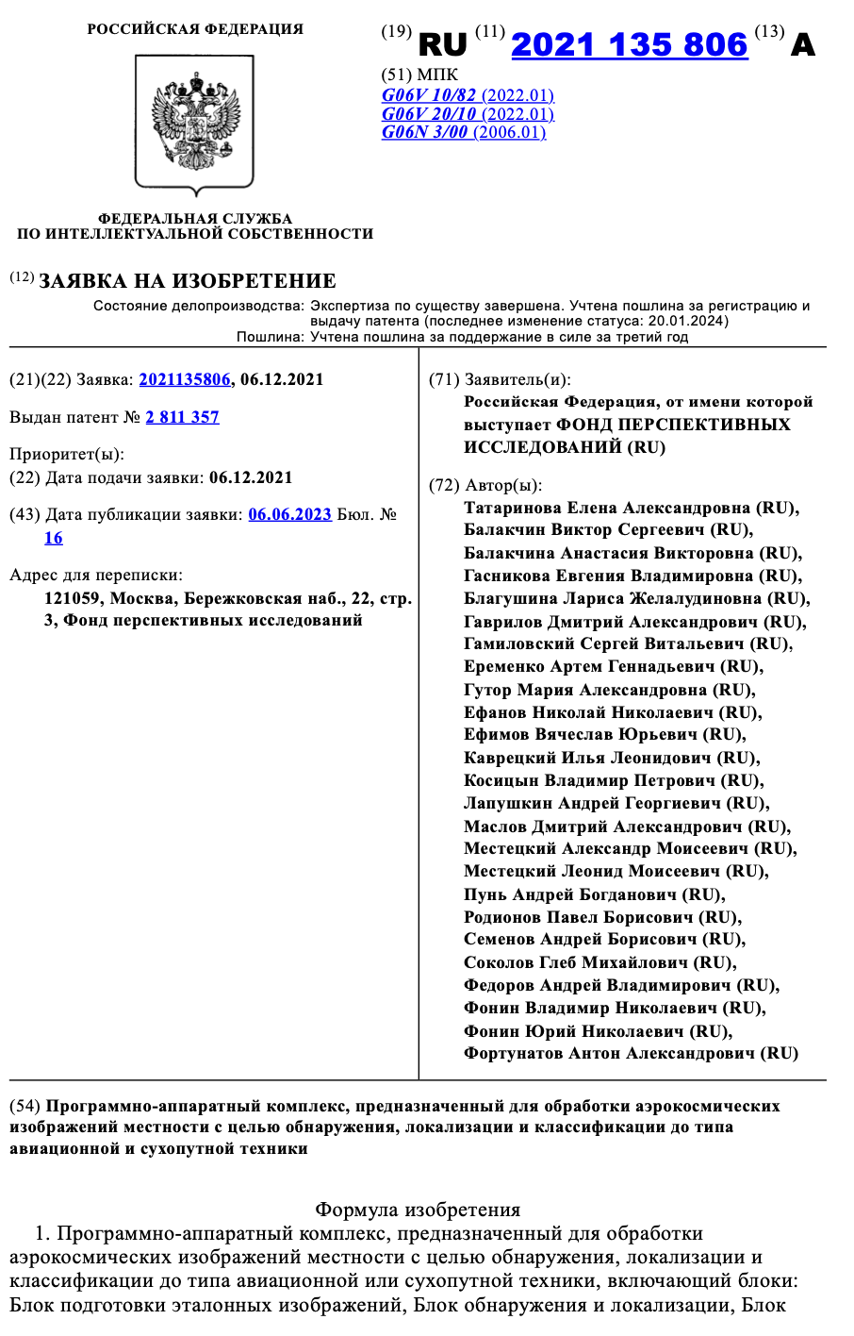

Карта глубины изображения позволяет нейросети лучше анализировать свойства для супер-разрешения:

